Срок сдачи 16.03 - 17:00 по МСК
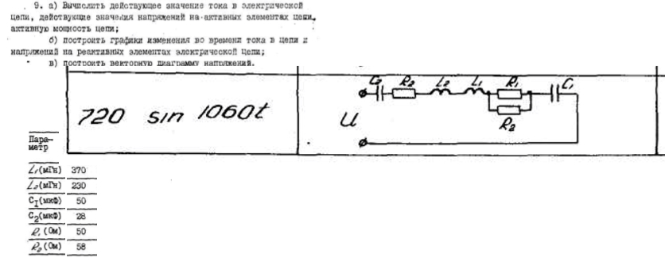
9. a) Вычислить действующее значение тока в электрической цепи, действующие значения напряжений на активных элементах цепи, активную мощность;
б) построить графики изменения во времени тока в цепи и напряжений на реактивных элементах электрической цепи;
в) построить векторную диаграмму напряжений.
Дано
L1=370*10^-3 Гн
L2=230*10^-3 Гн
C1=50*10^-6 Ф
C2=28*10^-6 Ф
R1=50 Ом
R2=58 Ом
Найти
a) Вычислить действующее значение тока в электрической цепи, действующие значения напряжений на активных элементах цепи, активную мощность;
б) построить графики изменения во времени тока в цепи и напряжений на реактивных элементах электрической цепи;
в) построить векторную диаграмму напряжений.
Решение
Ответ

